**Федеральное агентство связи**

**Ордена Трудового Красного Знамени федеральное государственное бюджетное образовательное учреждение высшего образования**

**«Московский технический университет связи и информатики»**

Кафедра информационных технологий

Практическая работа

по дисциплине «ВвИТ»

на тему

«**Создание переводчика**»

Выполнила: студентка гр. БИН2005 Вирабян Т.

Москва 2021 г.

**Цель работы:**

Создать переводчик.

**Выполнение**

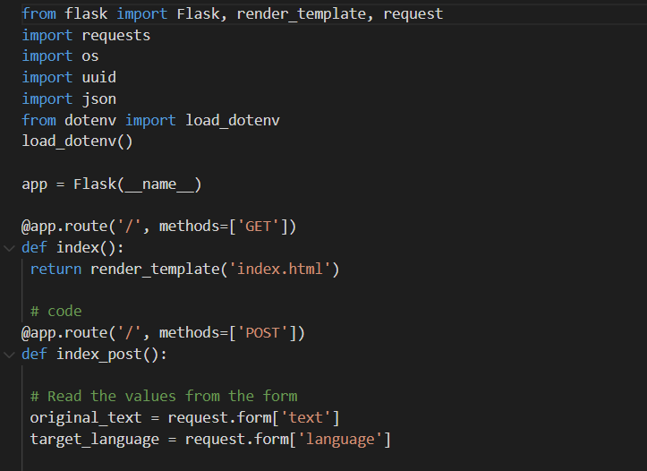

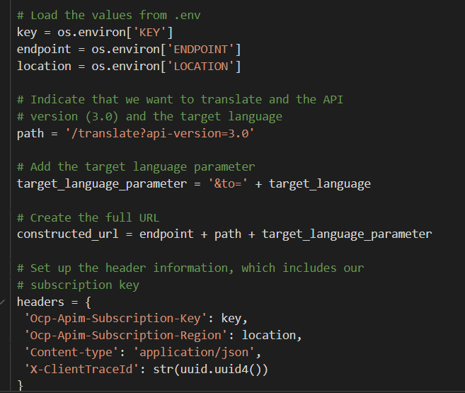

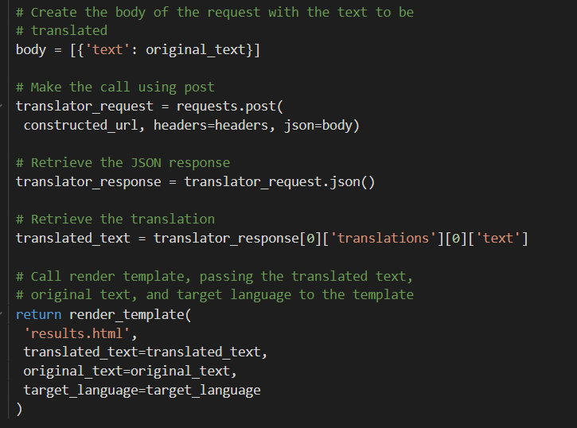

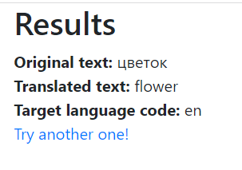

Вывод: мы создали переводчик.